**Дефиле в костюмах из бросового материала на утреннике 8 марта.**

В нашей группе прошел первый утренник с родителями посвященный Международному женскому дню 8 марта. Утренник начался с представления на котором «Умница кастрюля» помогала ребятам испечь пирог для мамы . Герои представления курочка ,мышка, корова помогли ребятам найти ингредиенты для пирога молоко, муку, яйцо Дети исполняли песни о маме, бабушке, читали стихи.

В заключение утренника прошло дефиле в костюмах из бросового материала. Костюмы были изготовлены родителями из разного материала: бумага простая, подарочная, пакеты цветные для мусора,пеленки медицинские, пакеты для продуктов, стаканчики пластиковые, салфетки и т.д. Мамы и бабушки постарались костюмы были яркими, интересными, необычными не похожими друг на друга. Каждый костюм имел своё название и был презентован в виде небольшого рассказа, стихотворения о его изготовлении. К костюму некоторые родители придумали аксессуар шляпку, меч, зонтик ,сумочку, бусы, веер. Праздник прошёл весело и всем понравился!

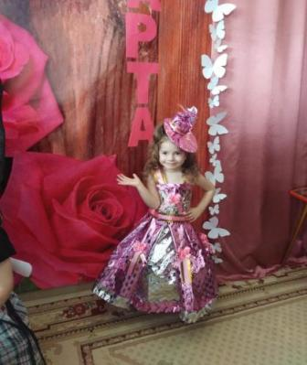

София Ж. «Весенняя фантазия» Костюм изготовлен из упаковочной бумаги для подарков.

Дефиле костюмов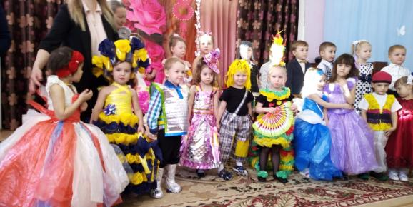

Вика Б «Конфетка» костюм изготовлен из подарочной бумаги. Паша З. «Карлсон» Костюм изготовлен из сумки «Баул» полиэтиленового пакета (парик).

Норик О. «Аладдин» костюм, связан из полиэтиленовых пакетов. В изготовлении костюма принимала участие бабушка Мария Михайловна Ш.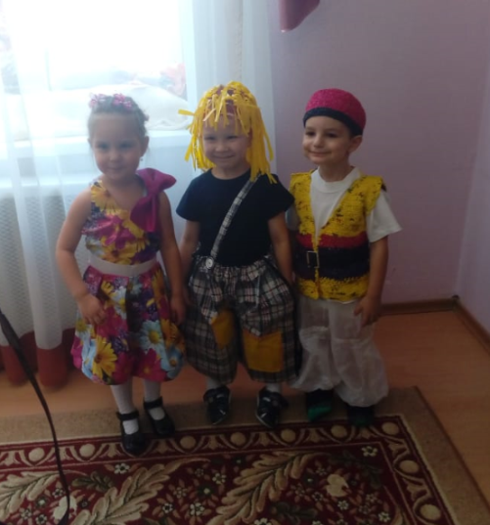

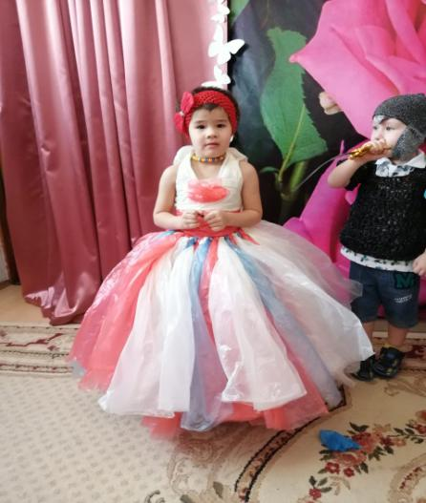

Саша Ж «Гибридная фиалка» Костюм изготовлен из цветных полиэтиленовых пакетов для мусора.

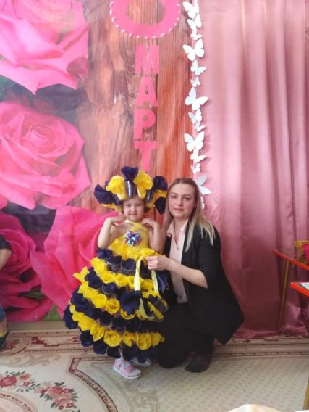

Настя Г. «Подснежник» Костюм изготовлен из пластиковых стаканчиков и салфеток.

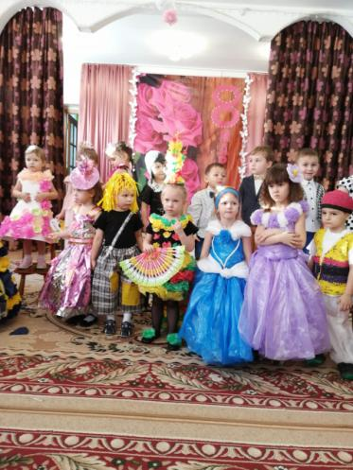

Фотосессия в костюмах.

Воспитатель второй младшей группы №1 Кравченко С.В.